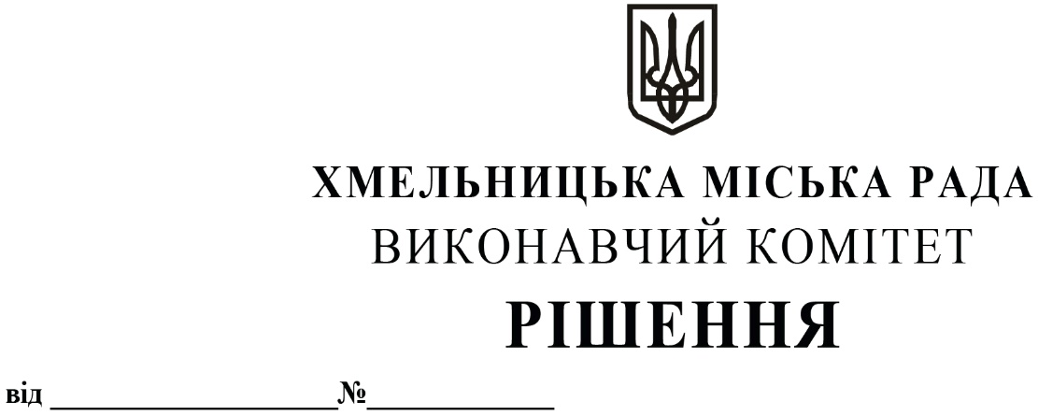

Про виділення коштів

з цільового фонду Хмельницької

міської ради

Розглянувши клопотання заступника міського голови та відповідно до рішення четвертої сесії Хмельницької міської ради від 31.10.2006 року № 2 «Про утворення цільового фонду Хмельницької міської ради соціально-економічного та культурного розвитку Хмельницької міської територіальної громади  та затвердження Положення про нього» зі змінами та доповненнями, керуючись Законом України «Про місцеве самоврядування в Україні», виконавчий комітет міської ради

ВИРІШИВ:

1. Виділити з цільового фонду Хмельницької міської ради кошти в сумі 23000,00 гривень

(двадцять три тисячі гривень 00 копійок) на придбання LED телевізора з діагоналлю екрана 55, з нагоди 90-ої річниці заснування Хмельницької музичної школи №1 імені Миколи Мозгового, згідно з додатком.

2. Видатки здійснити за рахунок коштів п.3.2.6 цільового фонду Хмельницької міської ради.

3.Контроль за виконанням рішення покласти на заступника міського голови М.Кривака, начальника відділу бухгалтерського обліку, планування та звітності- головного бухгалтера Л.Стародуб.

Міський голова Олександр СИМЧИШИН

Додаток

до рішення виконавчого комітету

від _24.04.2025 №_635

**Перелік найменування цінного подарунка, який необхідно придбати з нагоди 90-ої річниці заснування Хмельницької музичної школи №1 імені Миколи Мозгового.**

|  |  |  |  |  |
| --- | --- | --- | --- | --- |
| **№**  **з/п** | **Найменування товару** | **Кількість, штук** | **Ціна за одиницю, грн** | **Вартість, грн** |
| 1. | Телевізор Samsung DU7100 55" 4K LED Tizen (UE55DU7100UXUA) | 1 | 23 000,00 | 23 000,00 |
| **ВСЬОГО :** | | | | **23 000,00** |

Заступник міського голови Михайло КРИВАК

Начальник відділу публічних закупівель Інна ВІННІЧУК